«Ақмола облысы білім басқармасының Зеренді ауданы бойынша

білім бөлімі Приречное ауылының жалпы орта білім беретін мектебі»

коммуналдық мемлекеттік мекемесі

Коммунальное государственное учреждение

«Общеобразовательная школа села Приречное отдела образования

по Зерендинскому району управления образования Акмолинской области»

**Анализ**

**учебнО-МЕТОДИЧЕСКОЙ работы**

**за 2023-2024 учебный год**

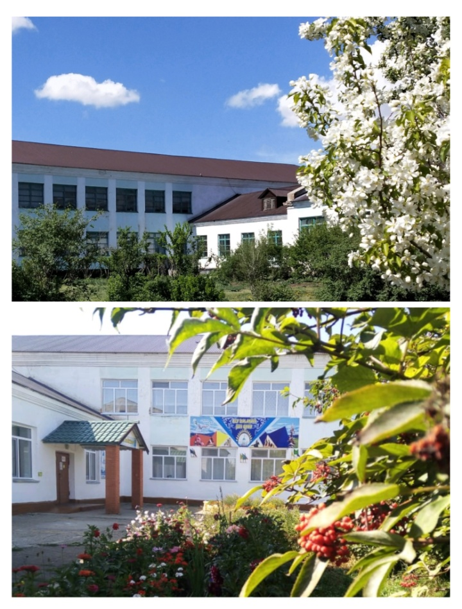

с. Приречное

***«Все дети, независимо от места проживания***

***или социального статуса должны иметь***

***доступ к качественному образованию».***

***Касым-Жомарт Токаев***

**Цель:** обобщить результаты учебно-воспитательной деятельности школы за 2022-2023 учебный год, выявить уровень формирования компетенций по предметам и проанализировать качество изучения отдельных предметов; выявить активность участия педагогов в профессиональном самообразовании и самореализации.

В 2023-2024 учебном году перед педагогическим коллективом была поставлена **задача:** создание условий для повышения качества образовательных результатов и развитие личностных качеств учащихся, профессиональное определение и выполнения основных направлений Закона РК «Об образовании».

**Тема школы:**

«Модернизация учебно-воспитательного процесса в целях обеспечения качества образования» (согласно стратегическому плану действий по развитию школы на 2020-2025 г.г.).

**Цель:**

Создание условий для обеспечения качества образовательной среды, способствующей развитию личностно-образовательных компетенций учащихся и личностно-профессиональных компетенций педагогов в соответствии с перспективными потребностями общества и законных запросов законных представителей учащихся.

**Задачи:**

1. Создать условия для повышения качества обучения через усиление практической направленности учебных занятий; совершенствование работы по выявлению, развитию и поддержке высокомотивированных и одаренных детей, обеспечения их личностной и социальной самореализации.
2. Способствовать развитию профессиональных компетенций педагогов через непрерывное совершенствование профессионального уровня; активизацию работы по трансляции практических результатов образовательной деятельности, профессиональных достижений педагогических работников.

**Смарт-задачи** **деятельности школы:**

1. Повышение качества образования учащихся к концу учебного года до 59%.

2. Повысить качество подготовки к предметным олимпиадам в районе, области до 50% призеров.

3. Получение высшего образования до 90% к концу учебного года.

4.Совершенствование педагогической практики педагогов и обобщение педагогического опыта в каждом методическом объединении школы.

5. Поддерживать 100% своевременность заполнения учителями электронного журнала АИС «Kundelik.kz».

**Методическая тема**

**«Управление процессом достижения нового качества образования как условие реализации ГОСО»**

**Цель работы над методической темой:**

Совершенствование управленияпроцессом достижения нового качества образовательных услуг в процессе реализации ГОСО.

**Основные задачи по реализации темы:**

1. Совершенствование системы внутришкольного контроля и мониторинга – внутришкольной системы оценки качества образования.
2. Внедрение в педагогическую практику современных методик, педагогических инноваций и технологий в рамках обновления содержания образования.
3. Выявление, обобщение и трансляция положительного педагогического опыта реализации ГОСО по обновленному образованию.

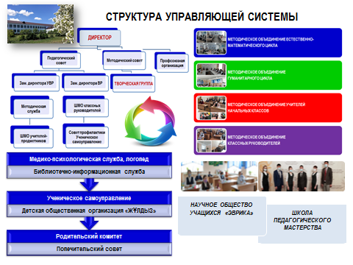

Методическое направление в школе осуществляется через работу школьных методических объединений: естественно-математического цикла, общественно-гуманитарного цикла и методическое объединений начальных классов, а также работа Творческой группы педагогов.

1. **Кадровый потенциал школы: качественный состав педагогических кадров**

Всего 25 педагогических работника. Из них с высшим образованием 23 (92%); со средне-специальным - 2 (8%). Диплом о высшем образовании в 2023 году получили 3 учителя (Карпенко Н.А. ПМНО, Хавсемет С. физкультура, Баирлина Г.Ш. ПМНО). В данное время заканчивают обучение в высших учебных заведениях 1 педагог (Тюлегенов К.Е.).

Педагогический стаж распределен следующим образом (см. диаграмма).

По категории: педагог-исследователь – 6 (24%), педагог-эксперт – 3 (12%), педагог- модератор – 8 (32%), без категории (педагог) – 8 (32%) ( Крупадеров А.В., Майер О.В., Хавсемет С., Цыганкова М.А., Чуйченко Е.Н., Вергизова У.Ф., Конилашарова Я.А., Баирлина Г.Ш.). Согласно перспективному плану аттестации педагогических работников планируется прохождение аттестации в 2024 году 8 учителей.

Молодые кадры со стажем до 5 лет составляют 5 учителей (20%) (Крупадеров А.В., Тюлегенов К.Е., Цыганкова М.А., Чуйченко Е.Н., Конилашарова Я.А.).

Средний возраст педагогов школы составляет 40,2 лет.

20-30 лет -7 31-40 лет -7 41-50 лет -7 51-60 лет -5

Курсы повышения квалификации в 2023-2024 учебном году прошли 9 педагогов (Жетписова М.С. физика, Рамазанова А.С. казахский язык и литература, Круч Т.И. начальные классы, Попроцкая Р.Р. математика, Яскульская Т.К. русский язык и литература, Майер О.В. музыка, Ганушевич Т.В. художественный труд Елисеева Е.А. начальные классы, Жолдбай А. казахский язык и литература).

Согласно изменениям в Правилах аттестации и Правилам курсовой подготовки учителей – в три года педагог предметник проходит курсы. Планируется прохождение курсов (по заявке) 3 педагогам.

В школе работают педагоги, прошедшие курсы:

|  |  |
| --- | --- |
| Школьный координатор | Попроцкая Р.Р. |
| Школьный тренер «Исследования в практике учителя» | Есенгельдина О.М.  Ганушевич Т.В. |
| Организация работы по профилактике терроризма и религиозного экстремизма в молодежной среде | Стока Н.В. |
| Разработка и экспертиза заданий оценивания (РЭЗО) | Яскульская Т.К.  Стока Н.В. Есенгельдина О.М. Попроцкая Р.Р. |
| Исследование PISA | Попроцкая Р.Р.  Яскульская Т.К.  Крупадерова А.В. |
| Инклюзивное образование | Мухутдинова В.С.  Ганушевич Т.В. |
| Глобальные компетенции | Яскульская Т.К. Ганушевич Т.В. |

В данное время все педагоги школы соответствуют квалификационным требованиям по образованию и специальности в дипломе. Имеют подтверждение подлинности диплома. Личные дела педагогов оформлены в соответствие с приказом №130 о ведении школьной документации.

1. **Контингент обучающихся. Движение.**

На начало 2023-2024 учебного года в школе обучается 99 учащихся с русским языком обучения, из них:

* в 1-4 классах – 34 детей,
* 5-9 классах – 55 учеников,
* 10-11 классах – 6 учащихся.

На конец года 97 учеников (37-54-6). Всего 11 класс-комплектов, 11 классов, совмещенных классов нет. В классе предшкольной подготовки 8 воспитанников. По государственной услуге «Прием документов и зачисление в организации образования» зачислены 5 учеников в 1 класс на новый 2024-2025 учебный год.

1. **Качество образования.**

За 2023-2024 учебный год аттестованы 89 учеников, не включая 1 класс (100%). Из них 18 учеников закончили учебный год на «отлично», 37 учащихся на «хорошо», 42 детей успевающие, неуспевающих нет. Итоги четверти и года отражаются в электронном журнале Kundelik.kz по классам и школе.

По школе за 2023-2024 учебный год качество составляет 61,8%.

По звеньям сравнительная характеристика выглядит следующим образом: на 1 месте по качеству старшее звено, на 2 месте начальные классы, на 3 месте – среднее звено. По школе повышение качества по сравнению с итогами 1 четверти на 6,8%. 1 четверть – 557%, 2 четверть – 61%, 3 четверть – 61,3%, 4 четверть – 63%, ГОД – 61,8% (динамика +6%, +1,3%, +1,7%, -1,2%).

По школе количество отличников увеличилось с 14 до 18,

В сравнительной таблице наблюдается следующая динамика:

|  |  |  |  |  |  |
| --- | --- | --- | --- | --- | --- |
| Год | Всего | Отличники | Ударники | Кач.% | Общ.% |
| 2021-2022 | 98 | 17 | 42 | 60,2% | 100% |
| 2022-2023 | 92 | 19 | 35 | 58,7% | 100% |
| 2023-2024 | 97 | 18 | 37 | 61,8 | 100 |

**По предметам МО:**

Среди общественно-гуманитарных дисциплин высокое качество наблюдается по основам права, всемирной истории, русской литературы и остальным дисциплинам (выше школьного).

Естественно-математические дисциплины в диаграмме: повышение наблюдается по 2-м предметам: информатика и естествознание. Выше школьного показателя качество обучения по математике 2-6 классы, геометрии, географии, биологии и химии.

**IV.Дошкольное образование (мини центр, предшкола).**

Дошкольное образование в школе реализуется в мини центре с наполняемостью 20 детей с полным днем пребывания и классе предшкольной подготовки с русским языком обучения (10 детей) согласно Государственному общеобязательному стандарту, Типовым учебным программам дошкольного воспитания и обучения, Типовым правилам деятельности ДО. Ведение документации в дошкольных организациях осуществляется через Перспективный план работы, ежемесячные циклограммы работы в соответствие с режимом дня.

Всестороннее развитие личности воспитанников реализуется по следующим 5 направлениям:

* физическое развитие;
* развитие коммуникативных навыков;
* развитие познавательных и интеллектуальных навыков;
* развитие творческих навыков, исследовательской деятельности;
* формирование социально-эмоциональных навыков.

**V.** **Методическое сопровождение.**

В течение 2023-2024 учебного года проведены 5 педагогических совета:

* Август, май – организационные заседания; «Проектирование стратегии развития образовательной организации»
* Ноябрь – педагогический квест «[Пути повышения качества обучения»](https://pandia.ru/text/78/564/95766.php)
* Январь - «[Воспитательная работа в школе: опыт и вызовы современности»](https://pandia.ru/text/78/564/95766.php)
* Март – «Аттестация педагогических работников как фактор профессионального развития»
* Июнь – по завершению и итогам учебного года.

За год проведена работа по обобщению педагогического опыта (ППО) следующих учителей:

1. Рамазанова А.С., учитель казахского языка, обобщила педагогический опыт на уровне района по теме «Оқу мен жазу арқылы сын тұрғысынан ойлауды дамыту»;

Регулярно педагоги школы обобщают свой опыт в республиканских и областных, районных научно-методических изданиях (газеты, журналы).

В течении учебного года педагоги школы приняли участие в конкурсе «Фестиваль Педагогических идей» (ФПИ) Стока Н.В. (2 место), Попроцкая Р.Р. (3 место).

Учиетль начальных классов Карпенко Н.А. участвовала в районном конкурсе «Лучший учитель начальных классов» и заняла призовое 2 место.

В районной олимпиаде по математике «Алтын тугыр» среди учителей начальных классов приняли участие Елисеева Е.А. и Карпенко Н.А.

Регулярно педагоги школы обобщают свой опыт в республиканских и областных, районных научно-методических изданиях (газеты, журналы): Круч Т.И., Ганушевич Т.В., Есенгельдина О.М.

1. **Внеурочная деятельность.**

Согласно рабочему учебному плану школы естественно-математического направления, согласованному с ГУ «Отдел образования по Зерендинскому району», утвержденному директором школы от 25.08.2022 года, в 1-4 классах вариативный компонент не предусмотрен, в 5-8 классах по 0,5 часа на курс «Глобальные компетенции», в 9-11 классах по 1 часу на данный курс. Занятия «Глобальные компетенции» в 5-10 классах, в 11 классе Основы предпринимательства и финансовая грамотность проводятся по расписанию. Занятия проводятся во внеурочное время. Занятия проводят педагоги, прошедшие курсы по данному курсу.

|  |  |  |  |
| --- | --- | --- | --- |
| Ганушевич Татьяна Валерьевна | Высшее, 2004 год, Кокшетауский гос.универ. им. Ш.Уалиханова,проф. обучение и труд  СВИД. о переподготовке информатика 2019 год  Сертификат о переподготовке «информатика» 2022  Высшее НАО «Кокшетауский университет им.Ш.Уалиханова» Сертификат о прохождении курсов дополнительного образования Информатика 2022 | 1 категория 2015,  Эксперт технология, черчение, худ. труд 2019 (май)  Эксперт самопознания 2021 | 3 ур. 2012 СП Орлеу,  2018,тренер.2017 ЦПМ, гр.и проект.2018 СП Алматы, ХТ ЦПМ,2019,инкл2019 Орлеу, МКШ инф2020, курсы дист.2020,ОПБизнеса2019,  инф2021, курсы цифровизации «Орлеу» 2021  Сертификат о прохождении курсов дополнительного образования Информатика 2022  Курсы ГлобК АО «НЦК «Орлеу» №0536789 от 04.11.2022 г. 80 ч. |
| Яскульская Татьяна Казимировна | Высшее, 1987 год, Кокшетауский пед. институт, филология | 1 категория 2018,  Исследователь русский язык и литература 2019 (май) | 2 уровень 2014 РИПКСО, обн. рус.яз.лит.2018, РЭЗО 2018, Литер. инновации 2018 Орлеу, курсы дист.2020, курсы цифровизации «Орлеу» 2021, курсы АО «НЦПК «Орлеу» функциональная грамотность по чтению PISA,80 ч. № 0518426 01.07.2022  Курсы ГК АО «НЦК «Орлеу» №0536840 от 04.11.2022 г. 80 ч. |

1. **Работа с одаренными и слабоуспевающими детьми.**

В соответствии с планом работы школы и в целях реализации программы работы с одаренными детьми через  привитие навыков исследовательской работы в школе проведена подготовка к районной научно-практической конференции для 2-7 классов по направлению «Зерде» и 8-11 классов по направлению «Дарын». Результат следующие:

Областной этап республиканского конкурса исследовательских и творческих работ «Зерде» ученице 5 класса Мухутдинова Диляра Сертификат участника Проект «Вся правда о шоколаде» (руководитель Круч Т.И. с 06.11 по 8.11.2022 г. в г. Кокшетау специализированная школа для одаренных детей)

**Годовые (долгосрочные) проекты**

|  |  |  |  |  |
| --- | --- | --- | --- | --- |
| № | Ф.И.О. учителя | Тема проекта | Ф.И. учащегося | Участие |
| 1 | Ганушевич Т.В. | «Ландшафт» | Черныш Максим | Область 2 место |
| 3 | Попроцкая Р.Р. | «Возможности использования математических кубиков для повышения функциональной грамотности учащихся на уроках математики» | Самосенко Анастасия | Район 2 место |
| 4 | Сураухан Г. | «Лимон» | Саляхова Анель | Район 3 место |
| 5 | Яскульская Т.К. | «Легенды» | Бондарева Аида | Школьный этап |
| 6 | Вергизва У.Ф. | «Мед» | Слободенюк Варвара | Район 3 место |
| 8 | Круч Т.И. | «Вторая жизнь золы» | Цыганков Константин | Район 3 место |
| 9 | Стока Н.В. | «Туристический маршрут по городу Кокшетау» | Бексеитов Назар | Школьный этап |
| 10 | Кfрпенко Н.А. | «Лечекбные свойства воды» | Герклач Богдан | Школьный этап |
| 11 | Елисеева Е.А. | Полезные свойства меда | Ромаш Артем | Школьный этап |

**Годовые (долгосрочные) проекты на следующий 2023-2024 учебный год**

|  |  |
| --- | --- |
| № | Проект |
| 1 | Цыганкова М.А. «Английская аббревиатура в онлайн-общении и интернет играх» |
| 2 | Карпенко Н.А. «Радуга- это радость» |
| 3 | Мухутдинова В.С. «Юнный психолог» |
| 4 | Тюлегенов К.Е. «Что такое SMM и его важность в современном мире» Майер И., 8 класс |
| 5 | Ганушевич Т.В. «Школьный двор моей мечты» |

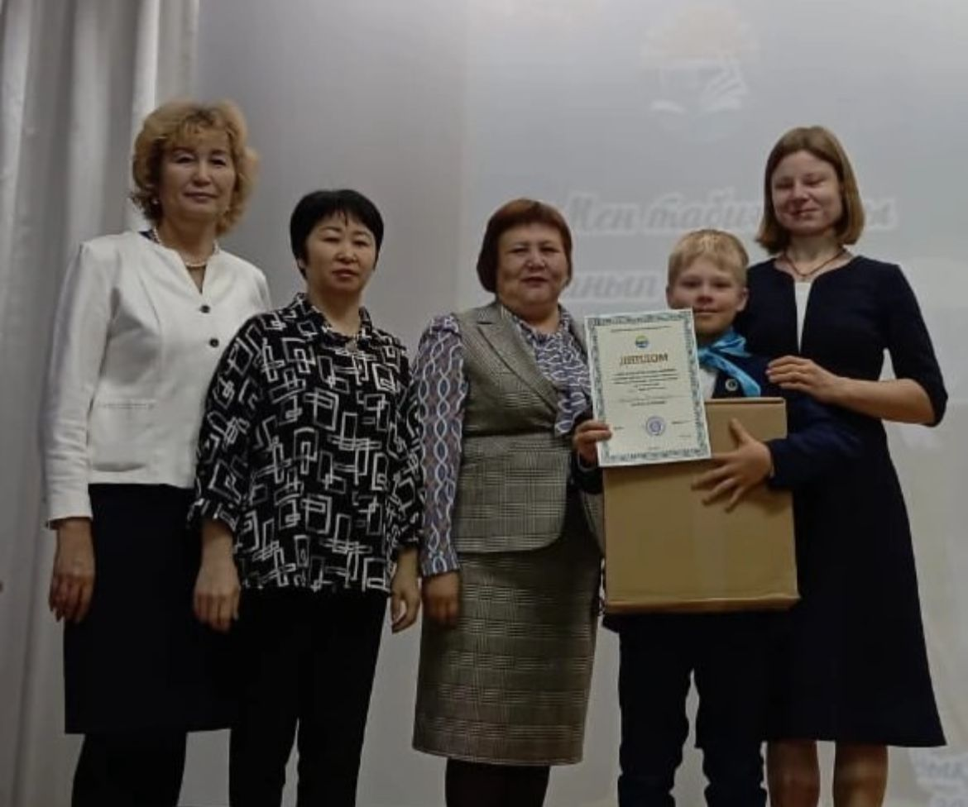

**Тематические проекты (краткосрочные)**

**Областной конкурс исследовательских работ «Я познаю природу»** 1 место-Цыганков Константин Руководитель: Есенгельдина Ольга Миколаевна

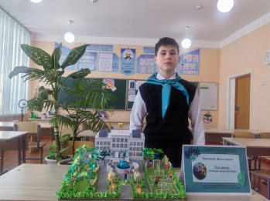

**Областная экологическая олимпиада «Табиғат-тіршілік көзі»** 2 место Черныш Максим Руководитеь: Ганушевич Татьяна Валерьевна

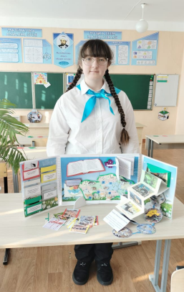

**Районная экологическая олимпиада «Табиғат-тіршілік көзі»1 место** Слободнюк Варвара Руковдитель: Вергизова Ульяна Федоровна

Работа с одаренными, талантливыми и высокомотивированными учащимися включает и урочную деятельность. Уроки педагоги строят в соответствие с дифференциацией обучения, индивидуальной работе с учениками на уроке, акцентируя внимание на сильных обучающихся, предлагая им более сложные задачи и упражнения.

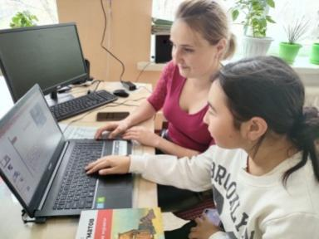 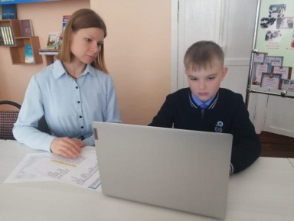 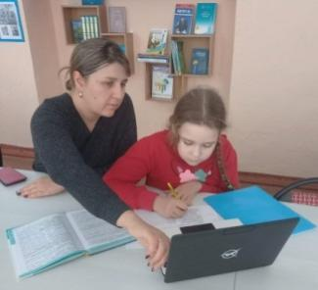 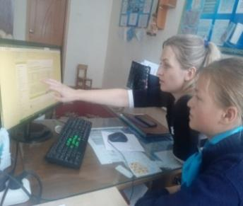

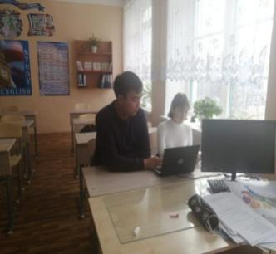 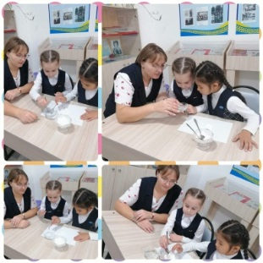 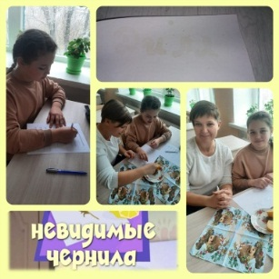 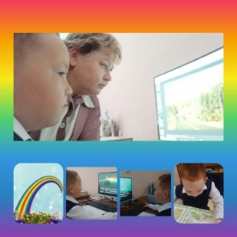 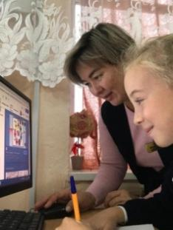

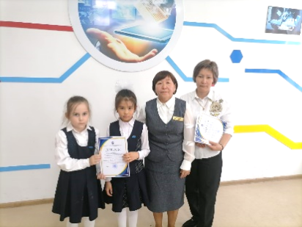 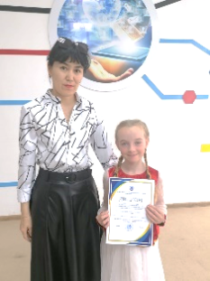 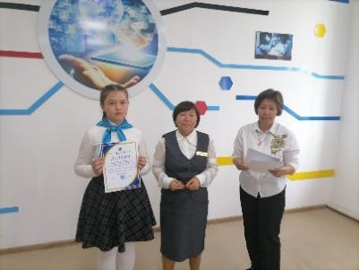 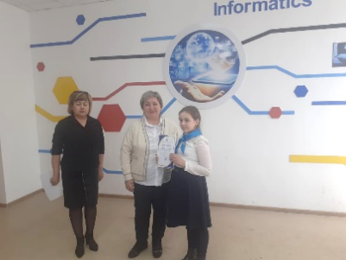

1. Учащиеся 3-4 класса приняли участие в республиканской олимпиаде «Алтын Сака» по математике, где Герклач Богдан получил диплом 3 степени.
2. Республиканская олимпиада «Мың бала» 6 класс прошли регистрацию 8 из . 1 этап прошли.
3. В этом году впервые проходила сельская олимпиада для учащихся 9-11 классов. Были зарегистрированы 14 участников. Во второй тур прошли 6 учеников.
4. В районной олимпиаде также приняли участие учащиеся 9-11 классов. Призовых мест нет.
5. **Достижения педагогов и учащихся**

Профессиональное мастерство и самообразование – это высший уровень педагогической деятельности, проявляющийся в творчестве учителя, в постоянном совершенствовании искусства обучения, воспитания и развития человека.

Добросовестный многолетний труд отметили в районе наших учителей Попроцкую Р.Р., Ганушевич Т.В., Круч Т.И.

* Районный этап конкурса «Лучший учитель начальных классов-2023» Карпенко Н.А. видео портфолио, видеоурок –2 место.
* Авторская программа Рамазанова А.С. по теме «Применение технологии дифференцированного обучения на уроках казахского языка» приняла участие в районном конкурсе. Данная работа соответствовала критериям для авторских работ.
* Награждены грамотами Зерендинского филиала ОО № г. Астана и Акмолинской области районной организации казахстанского отраслевого профессионального союза работников образования и науки»в 2023-2024 учебного году Рамазанова А.С. (16,12,2023), Стока Н.В. (08,3,2024), Хавсемет С. (07,05,2024).

1. **По плану ВШК:**

Учителя работают по календарно-тематическому планированию, рассмотренному на заседании методических объединений и утвержденных директором школы.

Мониторинг (ежедневный) электронного журнала Kundelik.kz показывает, что в течение четверти 100% своевременно и качественно заполняют журнал 80% учителей школы. Планом внутришкольного контроля проведены классно-обобщающий контроль в 1,5, классах. Даны рекомендации психолога по корректировке адаптационного периода учащихся 1,5 классов.

По подготовке к итоговой аттестации и ЕНТ на контроле находятся учащиеся 9, 11 классов. Выпускники определяются с профильными предметами государственных экзаменов и ЕНТ. Проведено родительское собрание с выпускниками 11 класса по изменениям в ЕНТ. Составлен протокол собрания.

Проведена интеллектуальная игра и литературная викторина для учащихся 2-4 классов. План мероприятий на 1 полугодие выполнен, нашел отражение в социальных сетях. Ребятам понравилась идея проведения игры, которая завершилась награждением победителей.

По графику проведены открытые уроки педагогов со стажем и молодых специалистов.

По плану ВШК проведены, составлены справки, рассмотрены на совещаниях следующие виды контроля:

* проведены нулевые срезы с целью определения уровня преподавания во 2-11 классах по всем предметам (предметно-обобщающий контроль);
* проверка тетрадей по русскому языку во 2-4 классах;
* контрольные срезы в выпускных классах по основным предметам;
* работа с аттестуемыми учителями в 2024 году.

**Рассмотрение педагогическим коллективом нормативных актов:**

1.Нормативные стенды:по оказанию государственных услуг населению и Закону РК «О педагогической этике».

2.На школьном сайте, а также в социальных сетях размещена информация об оказании государственных услуг населению.

3.Вопросы по педагогической этике рассматриваются коллективом на совещаниях при директоре при завуче, на педагогическом совете школы, заседаниях методических объединений.

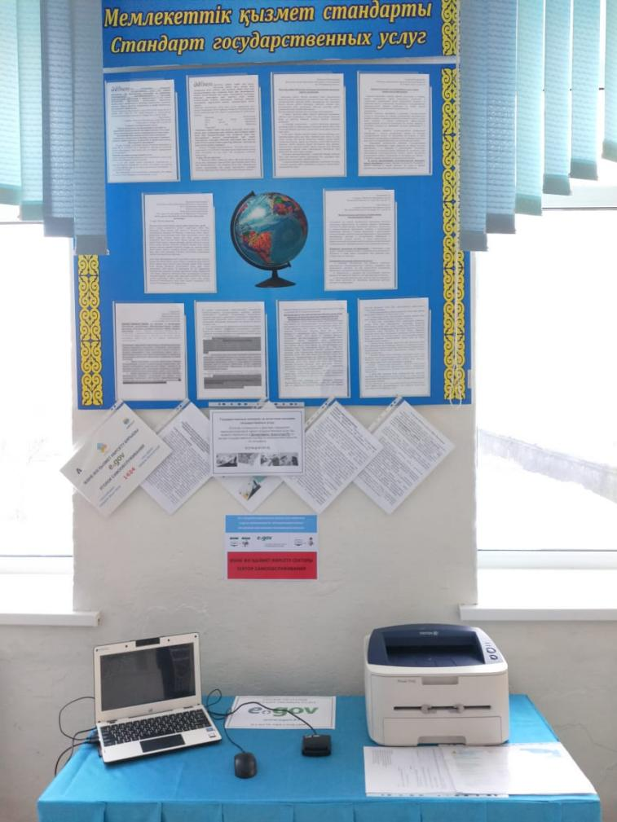 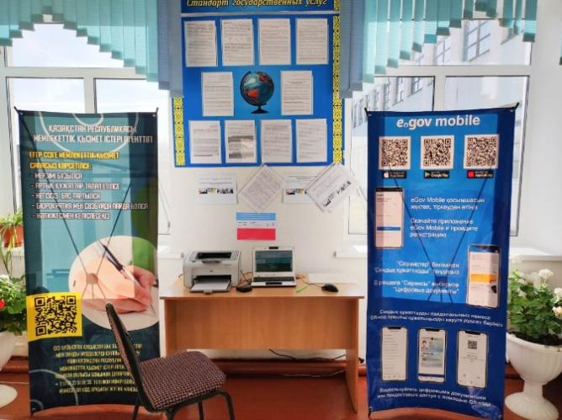

**Заключение:**

На основании отчета руководителей методических объединений составлен **SWOT – анализ УВП** сильных и слабых сторон образовательного учреждения, анализ возможностей и угроз внешней среды.

**Выводы и предложения:**

1. Принять к сведению анализ работы учебно-воспитательного процесса за 1 полугодие 2023-2024 учебного года.
2. Усилить работу с аттестуемыми педагогами. Планировать прохождение курсов повышения квалификации педагогов.
3. Продолжить работу по повышению уровня мотивации к обучению во всех классах через  урок, внеурочную работу по предмету с классами и отдельными учащимися.

***Заместитель директора УВР Круч Т.И.***

***05.01.2024 г.***

